МБОУ СОШ №48
Открытый урок по технологии
1 «д» класс

Тема урока
Аппликация «Скворечник»
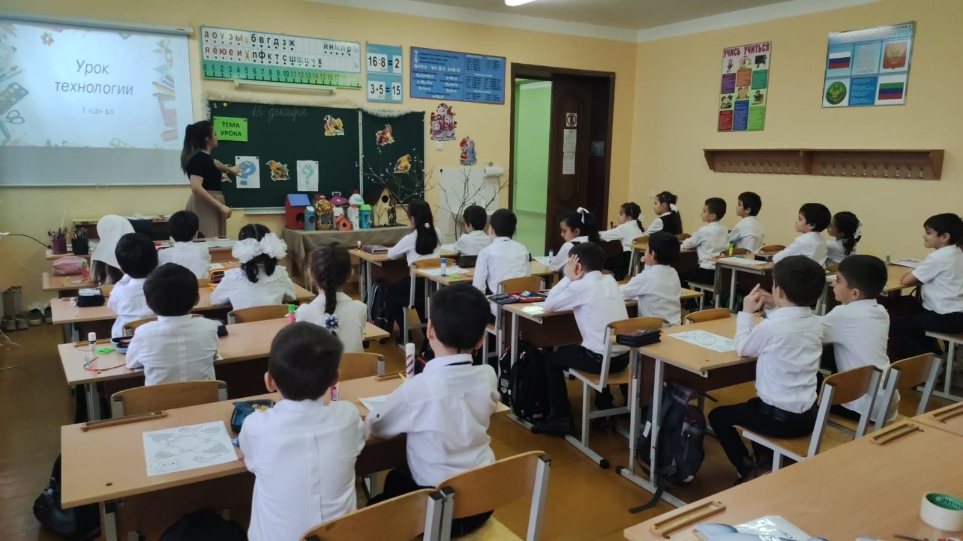

Подготовила и провела: учитель нач.кл Абдуллаева Н.Г
План – конспект открытого урока по технологии в 1 «д» классе

Тема урока: Аппликация «Скворечник».

Цели урока:
Обучающая – учить изображать в аппликации предметы, расширить знания обучающихся о сезонных изменениях в природе.

Развивающая – развивать пространственное , цветовое восприятие, мелкую моторику через изготовление аппликации.

Воспитательная – воспитывать доброе, заботливое отношение к птицам.

Материалы и оборудование:
Образец выполняемой работы , «Правила труда», памятка «План работы», ножницы, клей, клеёнка, простые карандаши, салфетки для удаления излишков клея, скворечник ,детали для аппликативного изображения скворечника и фоновая музыка (пение птиц).

Ход урока.

I. Самоопределение к деятельности.
Давайте улыбнемся друг другу. Пусть сегодняшний урок принесет нам всем радость. Сегодня на уроке, ребята, вас ожидает много интересного.

Урок технологии. Ребята! У нас сегодня необычный урок. К нам на урок пришли гости, давайте такое же хорошее настроение передадим и им…Улыбнемся (Слайд1)

II. Актуализация знаний.
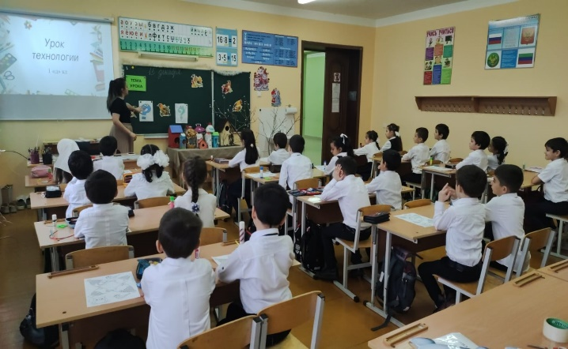
Учитель. Ребята, отгадайте загадку:
Снится ночью пауку
Чудо-юдо на суку
Длинный клюв
И два крыла...
Прилетит – плохи дела!
А кого паук боится?
Угадали? Это …(Птица) (Слайд2)

III.Постановка учебной задачи.

- Какое время года сейчас?(зима)
- А какие у нас бывают птицы? (перелетные и зимующие)
-Как вы думаете, почему птиц называют пернатыми друзьями?

- Пернатые, потому что тело птиц покрыто перьями. А друзья, потому что птицы поедают вредных насекомых, птицы поют песни и радуют ими нас. (Слайд3)

Рассказы учеников о птицах
Планета Земля богата обилием проживающих на ней птиц. Это пернатые друзья человека.
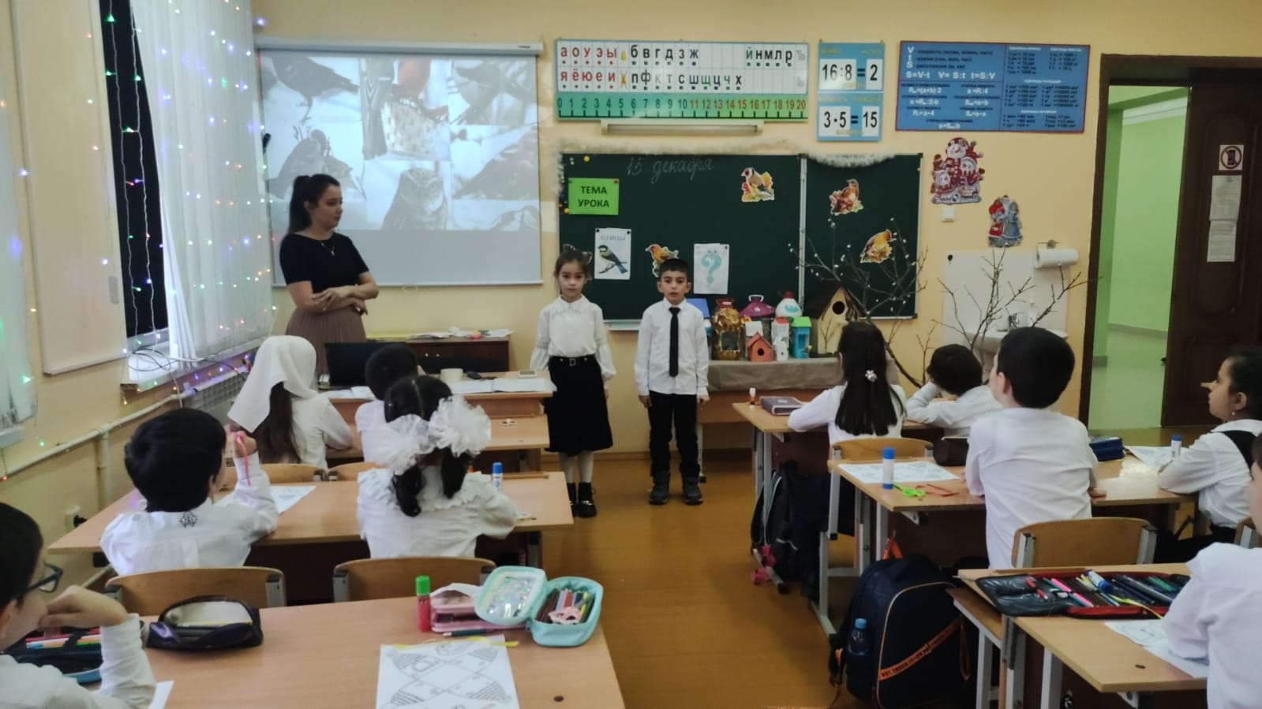
Одни птицы обустраиваются в дуплах, другие создают себе условия для проживания в гнёздах, среди ветвей деревьев и кустарников или непосредственно на земле. А с наступлением холодов они перебираются в теплые края. Другие, как и люди, привыкли к переменам года. (Балагаев Расул) (Слайд4)

С наступлением зимы у пернатых резко снижается наличие корма. Под снегом некоторые представители птиц выискивают прошлогодние зерна и сухие травы.
В суровые морозы многие птицы избегают полетов и стараются в поисках пищи и тепла перебраться поближе к людям.
Для того, чтобы пернатые не погибли от голода в сильные холода, люди делают им небольшие кормушки и развешивают их в своих дворах или парках на деревьях. (Алиева Амина) (Слайд5)

- Мы часто говорим, что птицы - наши друзья. А мы – друзья птицам? Что значит быть друзьями птиц?
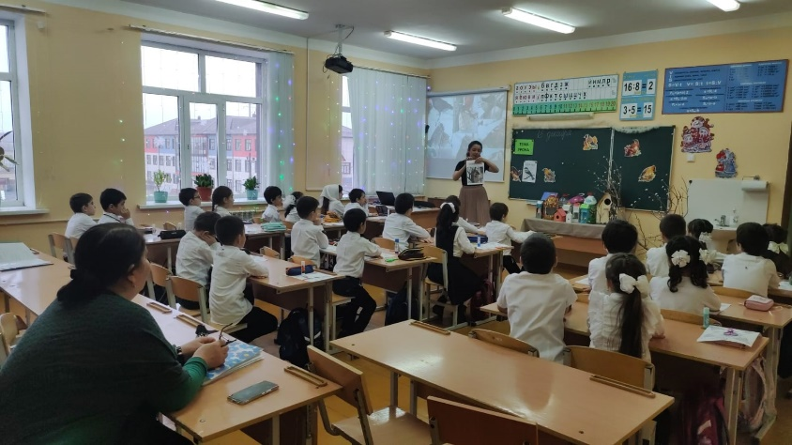
Между веток новый дом,
Нету двери в доме том,
Только круглое окошко,
Не пролезет даже кошка. (Скворечник) (Слайд6)

Как вы думаете какая тема урока у нас сегодня?

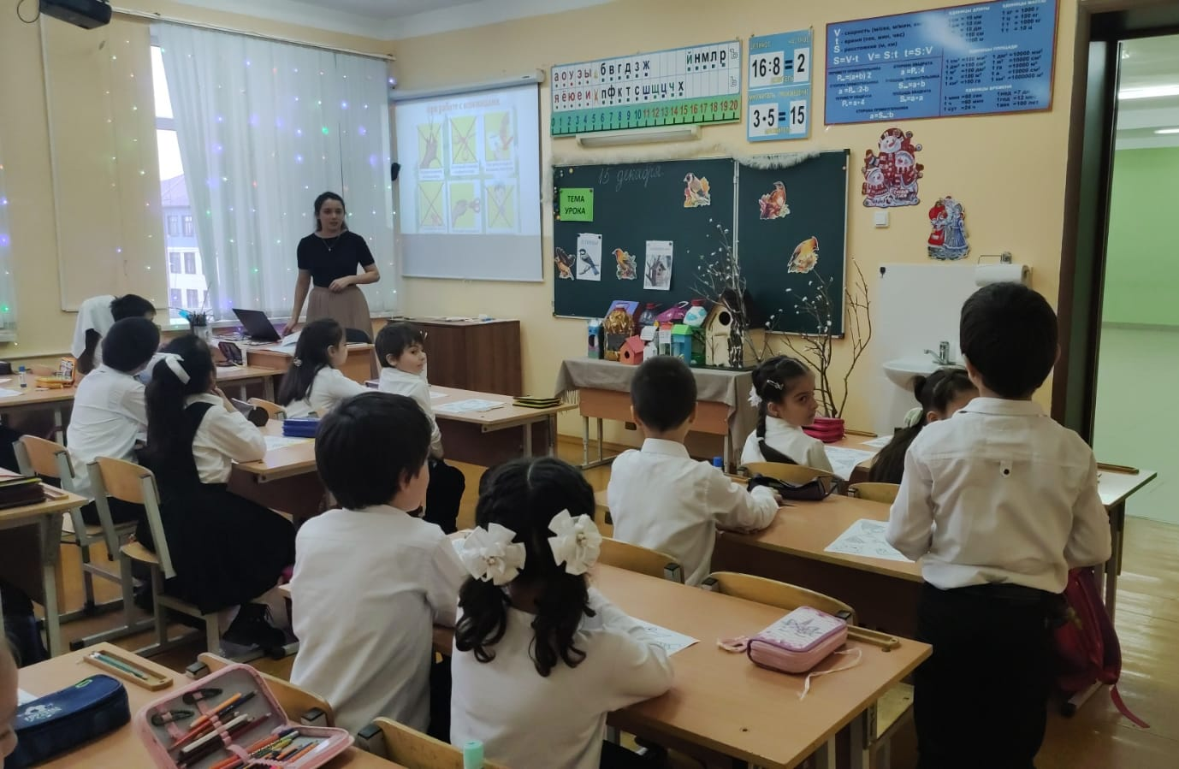
Ребята, сегодня на уроке, мы будем с вами делать аппликацию «Скворечник» (Слайд7)
-Ребята, а как вы думаете какая цель нашего урока ? Чего мы хотим добиться, достигнуть ?
IV.Изложение нового материала.
Беседа по теме.
На уроках технологии мы часто даем вторую жизнь старым вещям.(материал – это все то, что можно было без жалости выкинуть, а можно и использовать для изготовления различных изделий). Показ скворечников
V.Организация рабочего места.
Проверка наличия материала, инструментов (Слайд 8)

VI. Физминутка
-Распилю пилой дощечки –вжик, -вжик, -вжик, -вжик.( Дети имитируют движения распиливания дощечки)
-Сколочу из них скворечник-тук, -тук, -тук, -тук.(Дети имитируют движения заколачивания гвоздей)
-Прилетайте, птицы, в гости –к нам, -к нам, -к нам, -к нам.(Выполняют движения махи руками к себе)
-Мы скворечники повесим -тут и там, -тут и там (Наклоны с вытянутыми руками вверх, в стороны, вниз) (Слайд9)
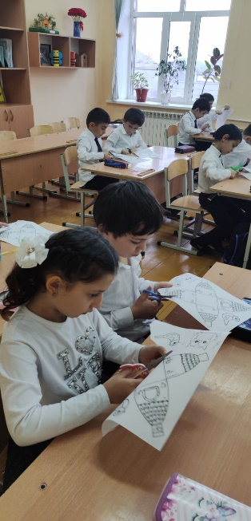
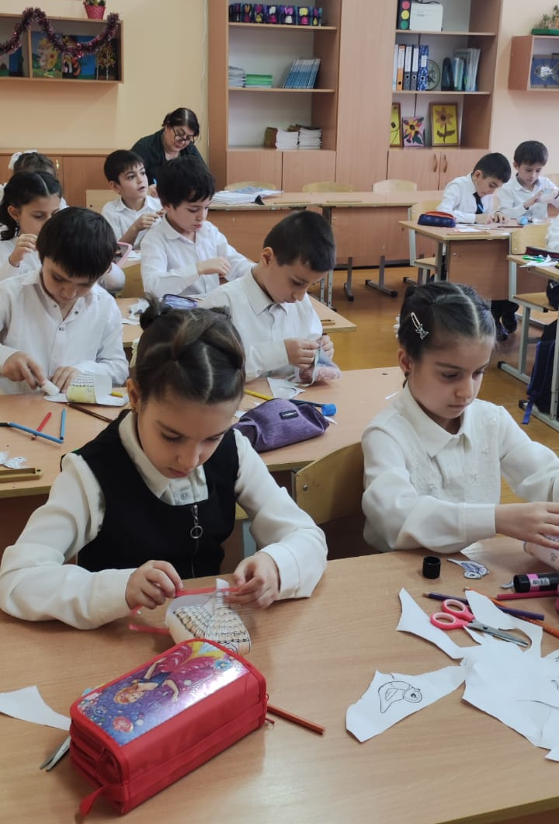
Последовательность проведения работы
Алгоритм (Слайд10)
Выставка кормушек на ветвь живого дерева.
VII. Подведение итогов.

-Чему научились на уроке?( Ответы детей)
-Какими инструментами пользовались? ( Ответы детей)
-Что понравилось, что показалось сложным?( Ответы детей)
-Пригодятся ли вам эти знания в жизни? (Ответы детей)
- Дома ещё смастерите такие кормушки и повесьте их на дерево.
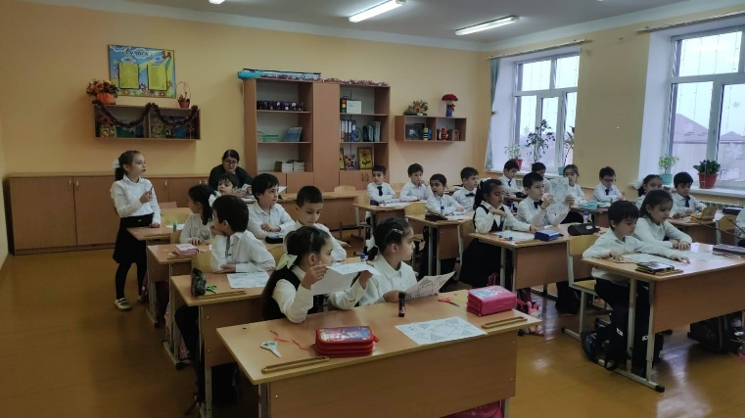
Рефлексия.
- Ребята, я предлагаю вам оценить наш урок. У вас на партах лежат 2 птички: воробей, сова. Выберите одну птичку и приклейте её на кормушку.
Воробей-если понравился урок
Сова-нет
2.Оценка деятельности детей.

Цель нашего занятия достигнута, кормушки сделаны. Хочу отметить, что многие работали аккуратно и кормушки получились хорошие.

Уборка рабочего места.

Вот закончился урок,
Всё убрать нам нужно в срок
Мусор быстро собери,
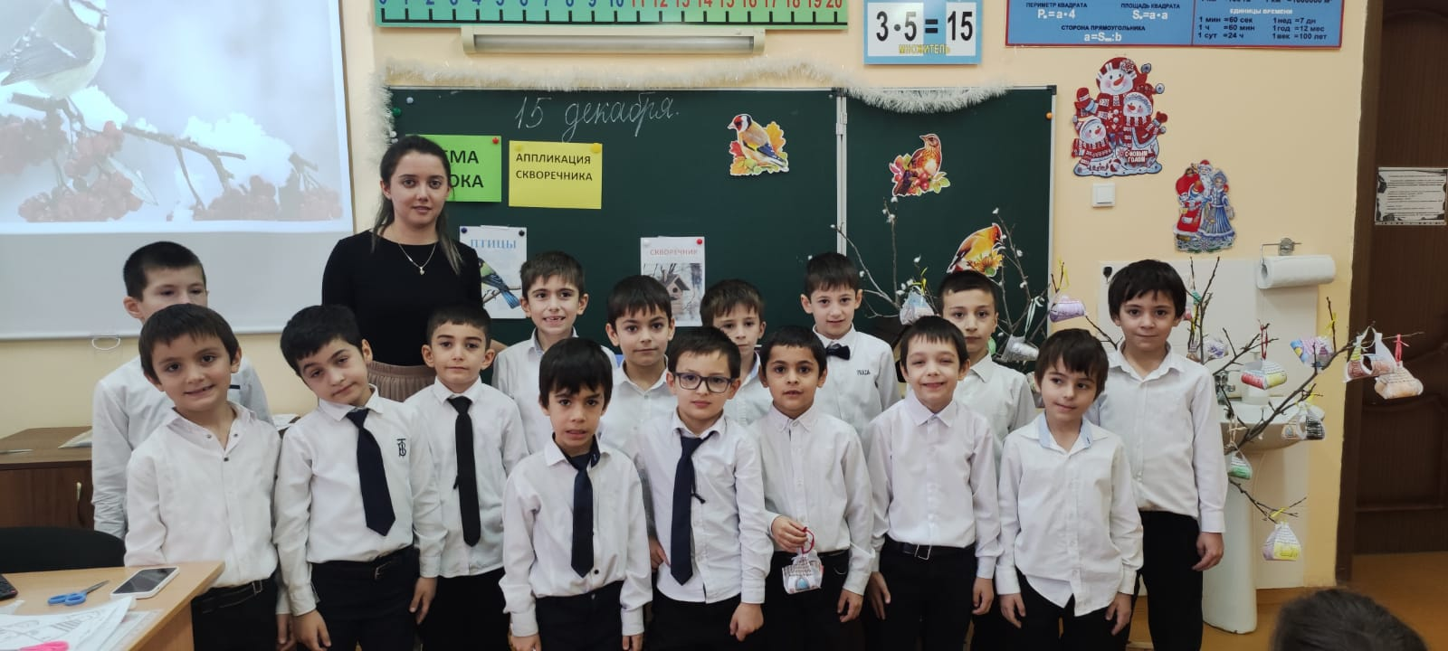
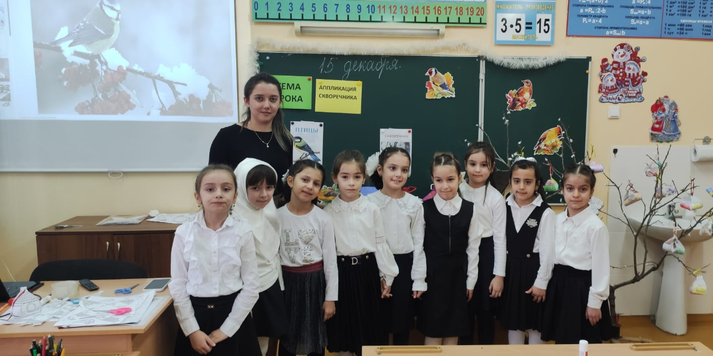
И порядок наведи.

